調查報告（公布版）

案 由：對於樓梯升降椅之裝設與補助，究現行國家標準或相關法令規範有無不足或檢討修正之必要？相關檢驗機制為何？是否影響身心障礙者使用權益？內政部有無應予檢討改進之處？均有深入瞭解之必要案。

調查意見：
案經本院調閱內政部、衛生福利部、經濟部等卷證資料，嗣於民國（下同）113年3月25日至臺北市、新北市等地履勘公共場域樓梯升降平台（或稱樓梯升降椅），並於同年4月18日約詢內政部國土管理署（下稱國土署）、衛生福利部（下稱衛福部）社會及家庭署（下稱社家署）、經濟部標準檢驗局（下稱標準局）等相關主管人員到場詢問，繼而持續蒐研相關卷證，已調查竣事，臚列調查意見如後：

臺灣將於115年邁入「超高齡國家」，樓梯升降平台之使用將愈趨普及，惟國內樓梯升降平台之產品安全性，竟處於無機關管轄之狀態。政府相關主管機關除應加強宣導使用樓梯升降平台之安全意識外，在推動無障礙環境相關政策同時，亦應積極排除產品使用風險，並強化樓梯升降平台的安全管理。鑒於國內樓梯升降平台目前安全管理機制存有系統風險，行政院允應督同內政部、衛福部、經濟部，積極就此產品安全管理面，提出有效的改善方案，以維民眾生命財產安全，保障消費者權益。

本案緣於109年，陳情案主因為擔心家中年邁行動不便的父母上下樓梯的安全性，於是花費新臺幣(下同)50餘萬元在自宅安裝可以承載輪椅的樓梯升降設備，然安裝數日後，即因廠商設備未裝置保護蓋以及未具有自動感測煞車停止功能……等因產品安全設計的缺陷，而造成其年幼女兒大拇指遭設備齒輪碾壓，形成永久傷害。

有關案主所訴事件相關時序整理如表1：
- 某公司樓梯升降椅缺陷致傷案事件時序
時序 | 時間  (年/月/日) | 過程
1 | 109/08/31 | ○○科技有限公司（下稱○○公司）與本案案主以52萬元簽訂本案平台之買賣合約。（樓梯升降椅型號：○○-○○）
2 | 109/09/17 | 由○○公司○○○、○○○於案主自宅完成樓梯升降椅裝設。
3 | 109/09/20 | 案主於上址操作自3樓至1樓，適其幼女（103年生）行經樓梯，因本台未安裝馬達齒輪保護蓋、安全感應裝置或其他相類安全保護裝置等缺失，故未能避免非必要觸碰，致其幼女大拇指遭碾壓。
4 | 110/05/21 | 案主委託○○檢驗科技股份有限公司對住所樓梯升降平台依國家標準CNS 15830-2：2016現地檢測。
5 | 111/11/30 | 臺灣桃園地方檢察署，不起訴處分書，主要理由：  告訴人以遙控器操作本案平臺運轉時，未依照使用說明書之安全注意事項，全程在一旁看顧，且疏於注意運行軌道上及齒輪旁有無其他物品。  本案平台之製造、設計無不符合當時科技或專業水準可合理期待之安全。  告訴人再議申請。
6 | 112/02/28 | 案主委請台北市機械技師公會辦理鑑定，機械技師○○○至系爭升降平台安裝地點辦理現場勘驗。
7 | 112/10/16 | 臺灣桃園地方檢察署，以刑法第284條過失致重傷害罪起訴○○○、○○○、○○○。主要理由：  本案馬達齒輪暴露在外、遇障礙物也不會停止運轉，顯不符合可合理期待之安全標準。
資料來源：本院整理。

起訴書摘要：略。

案主陳訴本案樓梯升降平台安全設計不足，其危險項目如表2，主要危險性為齒輪無保護蓋，易發生人員捲入災害，及無自動偵測與自動停止功能，當人員進入危險區域時，無法偵測及停止運轉。

- 案主所訴本案樓梯升降平台安全設計不足
危險性 | 無自動偵測與自動停止  功能 | 齒輪無保護蓋
圖片 | 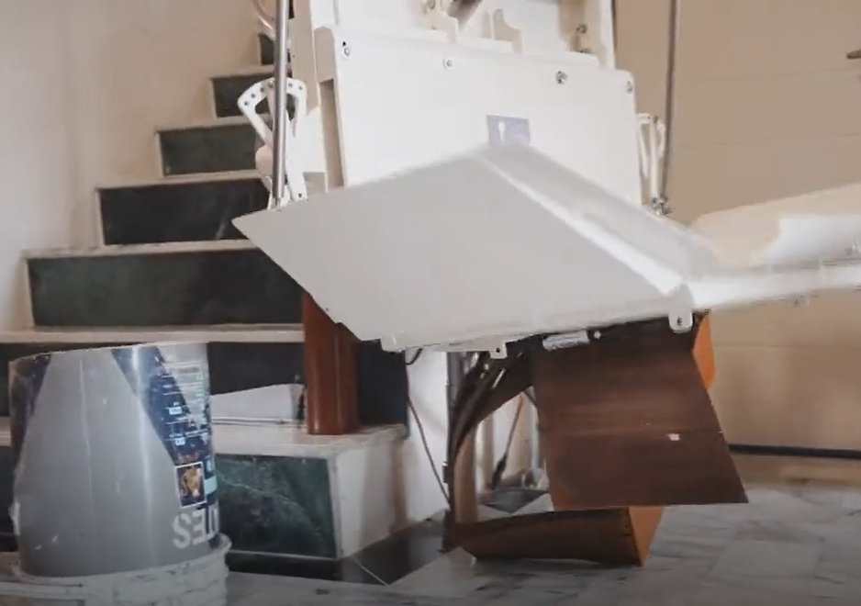 | 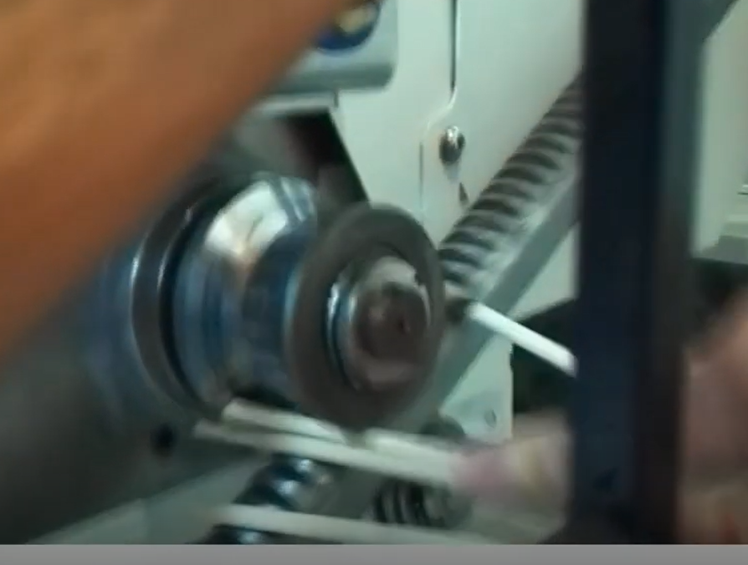
說明 | 將木箱置於樓梯升降平台行進路線上，木箱被毀損 | 將竹筷置於齒輪行進路線上，竹筷被壓扁
不符合項目 | CNS 15830-2國家標準9.2.3、9.4.7節，應設置感知邊緣及感知表面之規定。 | CNS 15830-2國家標準4.13、7.5.3應設置構件保護罩及警語之規定。
資料來源：新聞資料及本院整理。

案主自行委託台灣檢驗科技股份有限公司（下稱SGS公司）執行現地檢驗，依據標準為CNS 15830-2：2016年版，查SGS公司本委託案缺失查核報告暨檢核結果表 ，查核結果計有55項目有缺失。

本案樓梯升降平台造成人員傷害情形，如圖1所示。
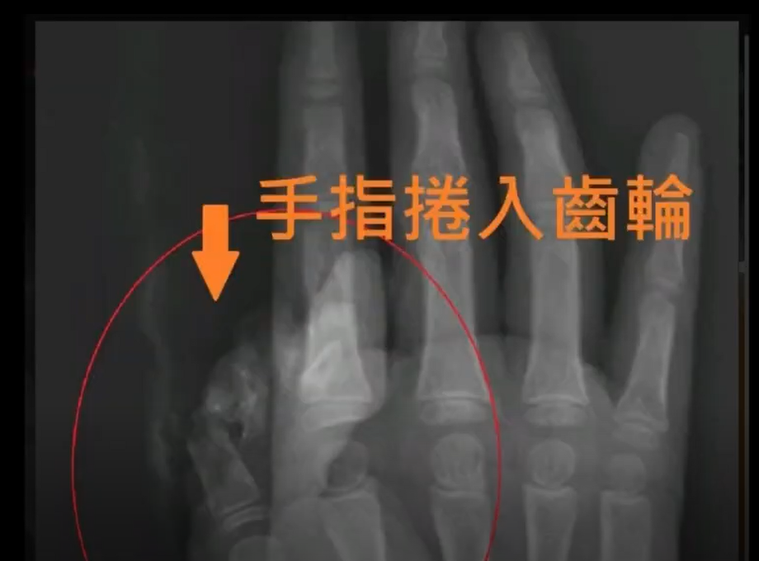 | 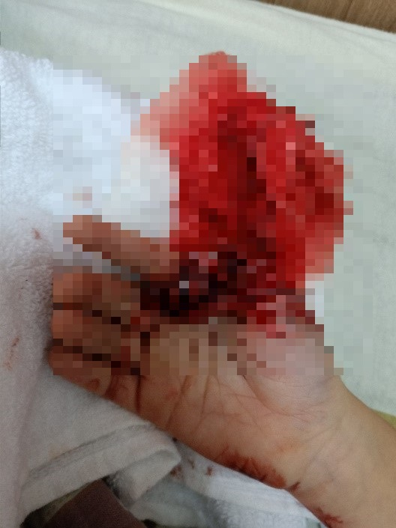
受傷X光照片 | 事故當日受傷照片
- 本案升降平台造成人員之傷害(資料來源：案主提供)

本案樓梯升降平台製造商主要答辨事由：

樓梯升降平台使用時運行軌道須淨空。

本產品使用說明書有說明需人員操作，不可以於目視看不到情形下去操作。

系爭升降平台緊急狀況時可以將扶手掀起，即可煞車。

本件因過失致重傷害案件，目前法院審理中。

為釐清樓梯升降平台之主管機關，本院函詢內政部、經濟部、衛福部說明如下：

據內政部、經濟部、衛福部函復，旨案樓梯昇降椅，非屬建築法所稱建築物昇降設備，應為身心障礙輔具，屬住家及其他場所之家具與改裝組件類別，標準局業於105年4月14日公告制定CNS 15830-2「行動不便者用動力操作升降平台－安全、尺度及功能性操作之規則－第2部：坐式、立式及輪椅使用者在傾斜面移動使用之動力式樓梯升降機」國家標準，可適用於旨案安裝輪椅使用者在傾斜面移動使用之動力式樓梯升降機，以供各界依循參採。

據內政部函復表示，其非為旨案身心障礙輔具產品之主管機關；而據經濟部函復表示，內政部對於供行動不便者使用之動力式樓梯升降機已有相關監督管理機制；另衛福部亦函復，該部主管之身心障礙輔具業務範圍，係輔導地方政府建置輔具服務窗口，設置地方輔具中心提供身心障礙者輔具評估、諮詢、展示、維修、使用訓練等服務。綜上相關機關函復內容，有關旨案樓梯昇降椅之檢驗及驗證等管理措施，權責主管機關尚乏明確規定。

有關定著於建築物之樓梯升降椅產品因權責主管機關未明，本院曾於111年4月29日函詢行政院，經行政院111年6月1日邀集相關單位召會研商，經獲致共識如下：

因本產品有隨建築物環境調整之特性，屬於非醫療輔具，又內政部前於107年9月19日召會，以釐清供行動不便者使用之輪椅升降平台及動力式操作升降平台屬性與管理事宜，爰定著於建築物之樓梯升降椅產品以內政部營建署（現改制為國土署）為主管機關。

有關本產品相關安全規範及標準之法令規定，及後續檢驗、驗證及監督管理之作業機制為何，有無訂定違規使用罰則或使用者權益保護相關措施之說明：

本產品相關安全規範及標準，以及後續檢驗、驗證已定有CNS 15830-1及CNS 15830-2兩項國家標準。

定著於建築物之樓梯升降椅產品如屬依法設置之無障礙設施設備之替代改善措施，已研議監督管理措施，為使各級目的事業主管機關辦理未符無障礙設備及設施設置規定之建築物改善及核定事項有所遵循，俾符身心障礙者權益保障法(下稱身權法)第57條第3項規定，內政部已訂有既有公共建築物無障礙設施替代改善計畫作業程序及認定原則，升降平台設置如屬因無障礙設備及設施不符合前項規定者，所有權人或管理機關負責人依據身權法第57條第3項規定所提具替代改善計畫，應由所有權人或管理機關負責人依上開認定原則第5點規定，報經當地主管建築機關審核認可後，始得設置。

定著於建築物之樓梯升降椅產品如非屬依法設置之無障礙設施設備之替代改善措施，而係因應使用需求所設置者，宜由設置者依CNS 15830-1及CNS 15830-2有關規定自行辦理維護管理設備事宜，以確保使用安全。如無法使用顯已失去替代功能之情形，可依身權法第88條予以裁罰。

定著於建築物之樓梯升降椅產品屬消費者保護法之商品之一種，故企業經營者應向消費者說明商品或服務之使用方法，維護交易之公平，提供消費者充分與正確之資訊，及實施其他必要之消費者保護措施。如具有危害消費者生命、身體、健康、財產之可能者，應於明顯處為警告標示及緊急處理危險之方法。當致生損害於消費者或第三人時，應負連帶賠償責任。爰消費者或第三人得據此主張權利。

有關本產品相關法令規範之檢討修正：

後續內政部將另案再函知各主管建築機關，如以定著於建築物之樓梯升降椅產品作為依法應檢討設置或改善之無障礙環境之替代性措施者，各主管建築機關應於審核過程，納入確保安全使用及要求設置完成後，每年將經專業機構檢查紀錄送當地主管建築機關備查等，以確保安全。

建置國家及產業需求之符合性評鑑認證方案，健全國內符合性評鑑制度之發展環境。

請社家署邀集相關機關進一步研商界定各項非醫療輔具之分類，並確認各類非醫療輔具之主管機關，及建立溝通協調機制。

關於國內樓梯升降平台設置現況，本院於113年3月25日至臺北市、新北市等公共場域履勘依法設置屬無障礙設施設備之替代改善措施之樓梯升降平台（如表3）。惟本院現勘時，仍見樓梯升降平台未裝置齒輪保護蓋之設施情況，惟一旁有張貼警語，提醒人員注意安全，以降低人員被捲入之風險（圖2）。案例是否符合國家標準安全要求，尚待主管機關落實管理制度，以達一致性的安全等級要求。
- 本院履勘公共區域樓梯升降平台
地址 | 屬性 | 現勘照片
新北市新莊區社區 | 既有改善案例 | 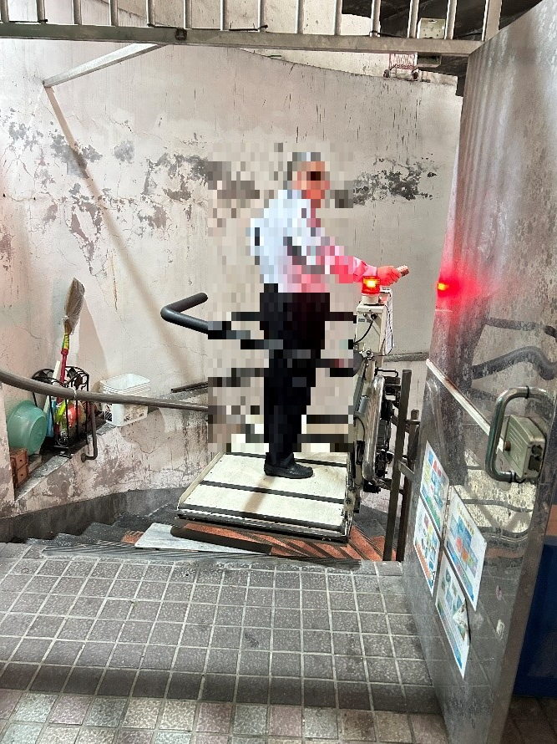
新北市蘆洲區中原路郵局 | 既有改善案例 | 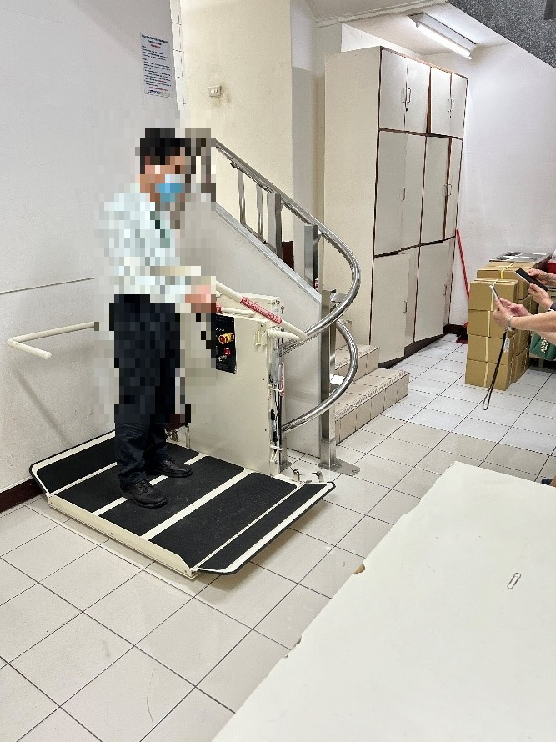
臺北市內湖區社區 | 住宅補助案例 | 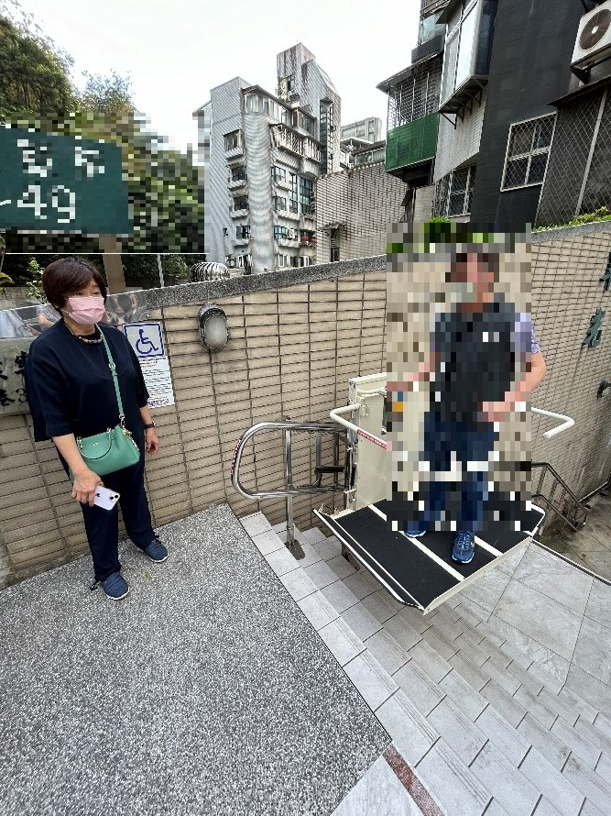
臺北市中正區教育部 | 既有改善案例 | 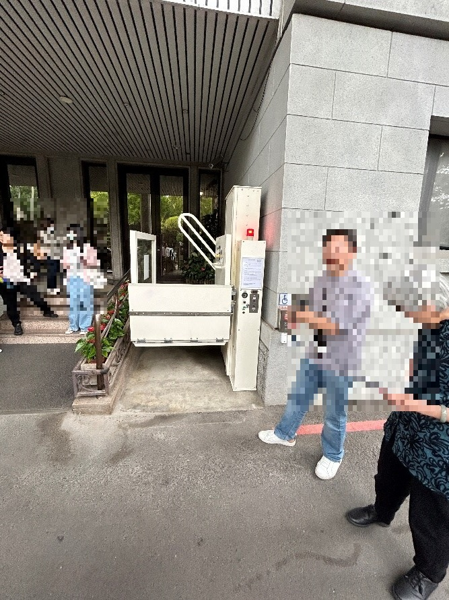
資料來源：本院整理。
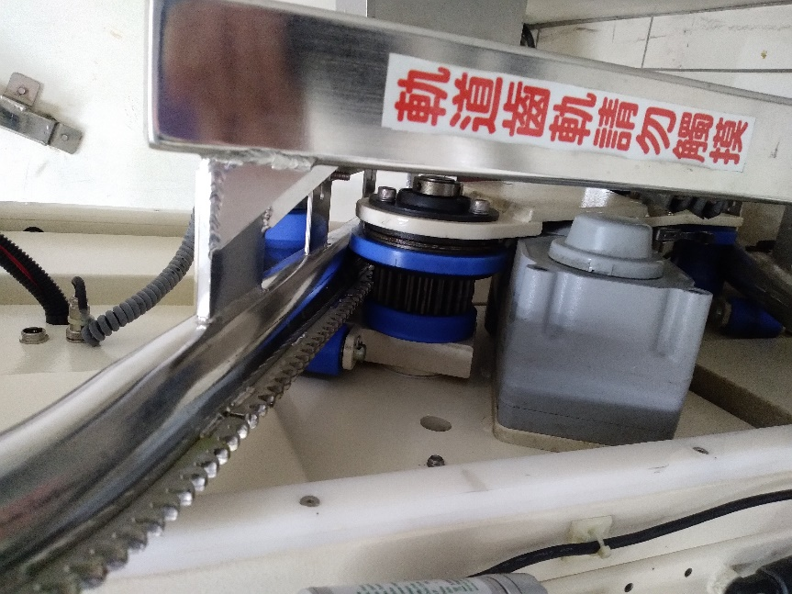 | 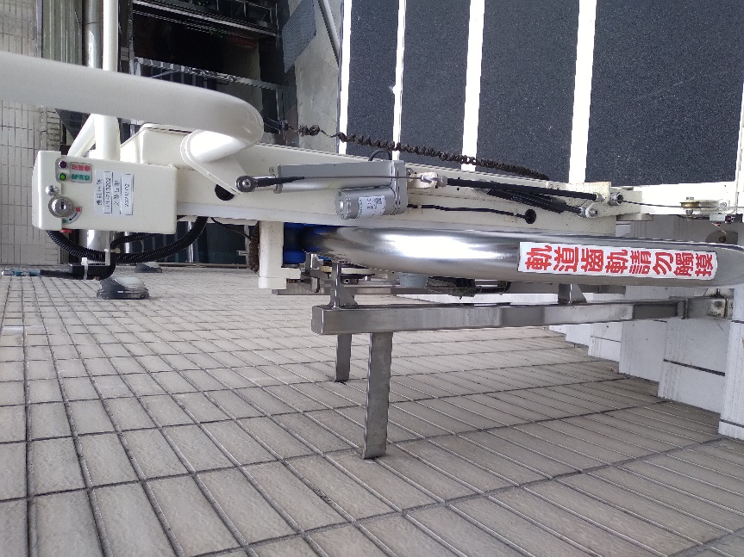
樓梯升降平台未裝置齒輪保護蓋
- 未裝置齒輪保護蓋之樓梯升降平台設施態樣

本案於113年4月18日約詢國土署、社家署、標準局等相關主管人員，詢問國內樓梯升降平台產品安全管理現況，與會人員大多同意陳情案升降平台致傷可能原因之一，係為「產品設計不良或沒檢測驗證機制問題」，但對於樓梯升降平台產品銷售前的型式驗證制度由何機關推動納管，似仍未有共識（表4)。此與行政院111年6月1日邀集相關單位召會研商後，所回應內容，就本產品相關安全規範及標準之法令規定，以及後續檢驗、驗證及監督管理之作業機制、違規使用罰則或使用者權益保護相關措施等規定，顯然皆未落實辦理。
- 本案約詢會議機關發言重點
發言 | 內容
國土署 | 公共區域規劃依國家標準辦理；安裝於住家因為依使用人需求而設置，可以依消費者保護法辦理。
 | 本陳情案似乎為產品設計不良或沒檢測驗證機制問題。
 | 目前沒有管理規定，管理強度也不適合比照電梯管理強度等級。
 | 生產出來就應該完善，後續會以督導機制改善。
 | 我們可以嘗試以督考機制，會要求地方政府針對透過替代方式核准案件要求使用人負管理責任。
 | 生產出來就應該完善，後續會以督導機制改善，這部分可以掌握。
 | 產品設計端不是我們管。
 | 輔具檢驗應為經濟部主管。
 | 安裝安全責任還是在廠商，建築法管理強度太大。
 | 建議標準局在做完型式認證後，還要有後市場管理機制。
標準局 | 本案本局有積極協調實驗室，協調至產品出廠端執行檢驗，後續產品安全涉及安裝，應由主管機關接續辦理。又本案檢驗實驗室有相關設置經費需求。
 | 國家標準有包含安裝前檢驗、安裝、定期檢查。
 | 管的太嚴，會造成推廣困難。
 | 目前經濟部後市場管理機制，僅到達銷售端，不會到達用戶家裏。
社家署 | 現行身障輔具補助如果屬於醫療器材，應符合醫療器材管理法規定，如非屬醫療器材，已有國家標準，即補助符合國家標準之產品。核銷時應檢附符合國家標準之證明，目前看到核銷時是檢附符合性聲明證書。
 | 後續會與相關機關合作，加強輔具補助產品管理。

國土署為樓梯升降平台之主管機關，但現行管理制度僅在於設備是否符合無障礙設施之替代改善方案，而無產品安全面之把關。公共建築物所設置之升降平台，雖現行法規有納管，也規定需符合CNS 15830-1或CNS 15830-2之國家標準，但法規對於安裝前檢驗、安裝、定期檢查等與安全有關之管理制度仍未健全，包括：

本產品未建置國家及產業需求之符合性評鑑認證方案，未健全國內符合性評鑑制度之發展環境。

主管機關無認可及定期稽核檢驗實驗室；或未透過公正第三方認證機構（例如：全國認證基金會）認可及定期稽核檢驗實驗室。

主管機關無透過制定政策要求，運用及審查認證實驗室、檢驗機構或驗證機構所出具的符合性證明，申言之，主管機關既未納管符合性證書，民眾或其他機關自然無從對於市面上符合性證書之有效性進行判斷。

對於廠商是否有真正執行產品型式檢驗，或廠商所提供之符合性證書是否有效，主管機關並未確實稽核。

主管機關並沒有認可的安裝廠商。

主管機關並沒有認可的定期檢查單位。

又有關住宅自行增設升降平台的樣態，雖主管機關國土署表示，目前升降平台因有使用上限制，係屬解決局部高層差因地制宜之措施，考量以自願性檢查為主，而非必要性檢查。然為維護消費者安全，主管機關仍應適當處置：包括積極宣導，加強消費者對於產品使用及權益保障之正確認知；工廠生產端與買賣雙方之間是否應訂定定型化契約，以協助消費者保障自身權益；主管機關應依據消費者保護法（下稱消保法）就不安全商品進行處理。

消保法第7條：

從事設計、生產、製造商品或提供服務之企業經營者，於提供商品流通進入市場，或提供服務時，應確保該商品或服務，符合當時科技或專業水準可合理期待之安全性。

商品或服務具有危害消費者生命、身體、健康、財產之可能者，應於明顯處為警告標示及緊急處理危險之方法。

企業經營者違反前二項規定，致生損害於消費者或第三人時，應負連帶賠償責任。但企業經營者能證明其無過失者，法院得減輕其賠償責任。

消保法第36條：直轄市或縣（市）政府對於企業經營者提供之商品或服務，經第33條之調查，認為確有損害消費者生命、身體、健康或財產，或確有損害之虞者，應命其限期改善、回收或銷燬，必要時並得命企業經營者立即停止該商品之設計、生產、製造、加工、輸入、經銷或服務之提供，或採取其他必要措施。

消保法第38條：中央主管機關認為必要時，亦得為前5條規定之措施。

綜上，我國各類型商品之管理係由業管之部會依職掌及法令分別管理，然強化跨部會、跨體系、跨專業之橫向協調及連結整合，避免新興商品之安全性淪為監督漏洞，至關重要。以本案商品樓梯升降平台為例，係因社會高齡化趨勢，此產品因應民眾的無障礙行動需求而生。又參考國際間最新商品安全性管控概念，需主動監督並進行風險評估，也就是新商品及技術不斷推陳出新，法規應要求業者，在設計時就鑑別出危險因子，並採取因應的防護作為。而政府也應加強宣導商品正確的使用觀念，「商品通過檢驗」僅表示其產品有將危險能量透過設計加以防護，通過檢驗並不代表商品使用完全沒有風險，消費者使用前仍應詳閱使用說明書，並正確使用商品。又本案調查發現，國內樓梯升降平台現有管理制度，仍存有系統性風險，相關部會未能主動協調及分工，並落實保障消費者安全，本案亟待行政院督同內政部、衛福部、經濟部等等相關機關，就此產品安全性管理提出有效的改善方案，以維民眾生命財產安全，保障消費者權益。

我國將樓梯升降平台產品定位為定著於建築物之身心障礙者輔具，於111年行政院協調會議中，指定主管機關為內政部營建署(現改制為國土署)。安裝公共區域之樓梯升降平台，雖法規有明訂應符合國家標準（CNS 15830-1、15830-2），惟依據該標準，產品全生命週期應執行型式檢驗、安裝試驗、定期檢查等項目，主管機關均未落實要求，其缺失包括：主管機關未建置本產品之符合性評鑑認證方案，故民眾根本無從判斷市面上該產品符合性證書之有效性；另產品於出廠時是否確實通過檢驗、有無符合安全標準，亦受質疑；此外，目前國內未有認可的安裝廠商，亦無認可的定期檢查單位。公共區域之升降平台管理即有此諸多缺失，對於民眾自行安裝於公寓或自宅之升降平台，其安全性更使人擔憂。國土署允應通盤檢討樓梯升降平台之安全性管理，俾建立本產品之完整安全機制。

有關定著於建築物之樓梯升降椅產品主管機關，前經行政院111年6月1日邀集相關單位召會研商，經獲致共識：定著於建築物之樓梯升降椅產品部分，因本產品有隨建築物環境調整之特性，屬於非醫療輔具，又內政部前於107年9月19日召會，已釐清供行動不便者使用之輪椅升降平台及動力式操作升降平台屬性與管理事宜，爰定著於建築物之樓梯升降椅產品以內政部營建署(現為國土署)為主管機關。

定著於建築物之樓梯升降椅產品已定有國家標準：查標準局已分別於104年9月9日、105年4月14日公布之中華民國國家標準「CNS15830-1行動不便者用動力操作升降平台－安全、尺度及功能性操作之規則－第1部：垂直升降平台」、「CNS15830-2行動不便者用動力操作升降平台－安全、尺度及功能性操作之規則－第2部：坐式、立式及輪椅使用者在傾斜面移動使用之動力式樓梯升降機」，以供各界依循參採。

主管機關監督管理措施：
為釐清供行動不便者使用之輪椅升降平台及動力式操作升降平台管理事宜，國土署前於107年9月19日邀集相關專家學者與機關團體召會研商，獲致結論：

為推動無障礙環境建置，現行建築物無障礙設施設計規範與各當地主管建築機關所審核認可之既有公共建築物無障礙設施替代改善計畫已有升降平台設置，已為因應高齡化與無障礙環境改善不可或缺之輔助性設施，考量使用安全，應予管理。

升降平台已列入CNS15390身心障礙者輔具－分類與術語6分類6.3雙層分類-大類及次類納有「1830增強垂直可近性用輔具」，且非屬建築法第7條所稱之雜項工作物，如經納入建築管理，必須踐行相關程序檢附有關文件，不利於推動，與設置輔具之目的相悖。

目前升降平台因有使用上限制，係屬解決局部高層差因地制宜之措施，考量以自願性檢查為主，而非必要性檢查。於設置時可參考高雄市政府現行處理方式，檢附標準檢驗局認可之認證機構性能認證文件（註：本院查證，標準局目前並無認可升降平台檢驗機構）。至設置完成後之管理維護，與其使用頻率與強度有關，應就個別使用情形加以考慮，與常態性使用之升降設備有所區別。

為使各級目的事業主管機關辦理未符無障礙設備及設施設置規定之建築物改善及核定事項有所遵循，俾符身權法第57條第3項規定，內政部已訂有既有公共建築物無障礙設施替代改善計畫作業程序及認定原則，升降平台設置如屬因無障礙設備及設施不符合前項規定者，所有權人或管理機關負責人依據身權法第57條第3項規定所提具替代改善計畫，應由所有權人或管理機關負責人依本認定原則第5點規定，報經當地主管建築機關審核認可後，始得設置。各當地主管建築機關依本認定原則第6點所組設之公共建築物無障礙設施改善諮詢及審查小組於替代改善計畫之審核過程，宜納入確保安全使用及設置完成每年將經專業機構檢查紀錄送當地主管建築機關備查等要求。……」。

查CNS15830-1及CNS15830-2分別於附錄D(參考)訂有｢使用中之定期檢驗、試驗及保養服務｣、｢使用期間之定期檢驗、試驗及保養服務｣，是有關使用期間之定期檢驗、試驗及保養服務，於前述審核過程中納入要求時，建議得依上開附錄規定辦理。

至定著於建築物之樓梯升降椅產品如非屬依法設置之無障礙設施設備之替代改善措施，而係因應使用需求所設置者，宜由設置者依CNS15830-1及CNS15830-2有關規定自行辦理維護管理設備事宜，以確保使用安全。

國內建築物安裝樓梯升降平台現行需符合之法令，整理如表5；設置升降平台及無法使用時管理之法令如表6；國土署說明升降平台設備於不同安裝態樣，負安全責任者，整理如表7。
- 國內建築物安裝樓梯升降平台需符合之法令
設置態樣 | 依據法令 | 管理規範
安裝於公共建築物，屬無障礙設施替代改善計畫 | 身心障礙者權益保障法第57條  既有公共建築物無障礙設施替代改善計畫作業程序及認定原則 | 身心障礙者權益保障法第88條
安裝於公寓 | 建築技術規則建築設計施工編第33條 | 建築法  建築物公共安全檢查簽證及申報辦法
安裝於自宅 | 建築技術規則建築設計施工編第33條 | 無
資料來源：國土署提供。
- 升降平台設置及無法使用時管理之法令
樣態 | 性質 | 國家標準 | 程序 | 設置完成確認 | 無法使用
新建建築物無障礙通路設置 | 依法強制 | CNS 15830-1 | 建造執照檢討 | 監造建築師 | 依身權法第57條規定要求改善，未改善者，依身權法第88條裁罰。
既有公共建築物改善無障礙設施 | 依法強制 | CNS 15830-1  CNS 15830-2 | 提具替代改善計畫經當地主管建築機關審核認可 | 1.當地公共建築物無障礙勘檢小組  2.當地主管建築機關
因應使用需要自行設置 | 無強制 | 可參考：  CNS 15830-1  CNS 15830-2 | 自行處理 | 自行處理 | 自行處理
資料來源：國土署提供，本院整理。
- 升降平台設備於不同安裝態樣負安全責任者
樣態 | 負安全責任者 | 依據 | 程序
新建建築物無障礙通路設置 | 領使用執照前：監造建築師 | 建築師法 | 使用執照前查核設備  規格
 | 領使用執照後：建築物所有權人或使用人 | 建築法第  77條
既有公共建築物改善無障礙設施 | 建築物所有權人或管理機關負責人 | 身權法第57條、第88條  建築法第77條 | 提具替代改善計畫經當地主管建築機關審核認可
因應使用需要自行設置 | 設置人 | 非屬公權力要求 | 定期辦理維護、保養、檢查
資料來源：國土署提供。

本項商品依全生命週期概念，考量之風險因素：

據主管機關國土署表示，樓梯升降平台係解決行動不便者垂直移動設備，其管制方式如以公權力繩之，恐將造成推動無障礙設施設置不易。

惟本商品管理涉及消費者安全，應以樓梯升降平台全生命週期及風險管控概念觀之（整理如圖3）。要使系爭產品更安全，主管機關實有精進空間，而非以如納入建築管理，必須踐行相關程序檢附有關文件，不利於推動為託辭。

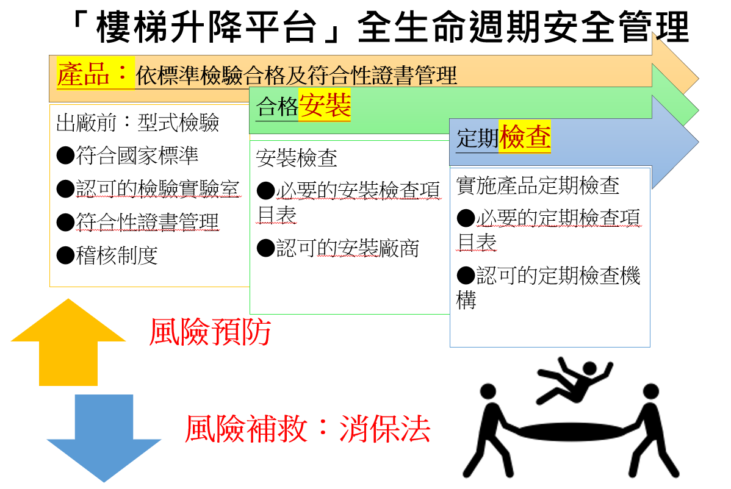
- 「樓梯升降平台」全生命週期之安全概念（本院整理）

查內政部建築研究所在100年執行研究計畫「輪椅昇降台安全標準之研究」，103年執行研究計畫「樓梯昇降椅性能與操作安全之研究」，國外已有管理機制供我國借鏡。

標準局已於104年9月9日、105年4月14日公布之中華民國國家標準「CNS15830-1行動不便者用動力操作升降平台－安全、尺度及功能性操作之規則－第1部：垂直升降平台」、「CNS15830-2行動不便者用動力操作升降平台－安全、尺度及功能性操作之規則－第2部：坐式、立式及輪椅使用者在傾斜面移動使用之動力式樓梯升降機」。對於安裝於公共區域樓梯升降平台，雖法規有明訂應符合國家標準（CNS 15830-1、15830-2），然主管機關未落實符合性證書登錄及管理，造成民眾對於產品安全性存有疑義。

主管機關應考量系爭樓梯升降平台產品，建立型式檢驗之認證機制，期於升降平台銷售源頭及工廠出廠時加強產品安全設計，以減少因產品本身之問題而造成人員傷害，若主管機關未具檢驗或稽核認可等專業能量，應協請其他機關，以有效進行產品安全性之管理。

有關系爭產品，中央主管機關為預防消費糾紛，保護消費者權益，可考量依消保法第17條第1項規定，於銷售端與消費者之間，公告定型化契約應記載或不得記載的事項，維持定型化契約的公平合理，以保障消費者權益。

在產品發生安全性問題時，主管機關應依消保法進行積極處置。

產品是沒有絕對安全的，所謂通過檢驗之產品安全性，係降低產品「危險」至可容忍的程度，並以不發生造成人員傷亡、財產損失或環境損害為前提。產品安全取決於「使用者」、「產品」和「環境」等多因素考量，若有未依照使用說明書規定事項使用、或使用環境場所不對、或安裝不當等等，均會造成產品有安全疑慮。主管機關應加強產品風險性之預防，並宣導消費者使用商品前詳細閱讀使用說明書之必要。

本案國土署於112年11月8日邀集相關單位召會，經討論後獲致共識，系爭產品能否建立型式認證或是列為應施檢驗，並建立認證機制，期於源頭生產端加強把關產品安全，以減少因產品本身設計問題而造成人員傷害。該署後續應積極協調相關機關，落實辦理，除加強對於產品風險之預防，主管機關亦應依消保法，加強監督製造商應負之產品安全責任，而非僅以「該產品納入建築管理恐不利無障礙設施建置與推動」為託辭。國土署允應通盤檢討樓梯升降平台之安全性管理，俾建立本產品之完整安全機制。

政府部門積極推動無障礙友善環境，立意良善，例如衛福部將樓梯升降平台定位為非屬醫療器材之輔具，各縣市政府對於身心障礙者輔具核有經費補助；而臺北市政府訂有「臺北市原有住宅無障礙設施改善費用補助執行計畫」，同樣對於升降平台項目也有經費補助。上述補助雖均要求補助條件應檢附符合國家標準之證書為其補助條件，然目前市面上國家標準（CNS 15830-1、CNS 15830-2）之符合性證書，實際並無任何機關進行證書管理及稽核，中央補助政策主管主管機關衛福部、內政部及各縣市政府補助機關卻對此全無所悉。衛福部、內政部及臺北市政府，允應完善補助政策執行機制，避免接受補助之民眾購買到不安全的升降平台，提升補助政策效益。

樓梯升降平台有隨建築物環境調整之特性，屬於非醫療輔具，查現行輔具之管理制度：依據身心障礙者輔具資源整合與研究發展及服務辦法第9條規定略以，輔具產品屬藥事法所稱醫療器材者，應符合藥事法規定，有關醫療器材管理，係由衛福部食品藥物管理署主管；非屬藥事法所稱醫療器材者，檢驗及驗證以符合國家標準為原則，國家標準係由標準局訂定。但尚未訂定國家標準之輔具產品，中央目的事業主管機關得另定基準或規範，作為輔具產品檢驗及驗證之依據。

衛福部補助制度包含身心障礙者生活輔具、長照輔具及身心障礙者醫療輔具補助。又衛福部近年補助「增加垂直可近性輔具」之輔具類型、補助數量及金額，係依「身心障礙者輔具費用補助基準表」（長照輔具適用相關規定）補助「項次132、居家無障礙輔-爬梯機」、「項次133、居家無障礙修繕-軌道式樓梯升降機」及「項次134、居家無障礙修繕-固定式動力垂直升降平台」之購置，108年至112年，共補助758人次、補助金額為3,120萬2,500元。計112年計補助：

居家無障礙輔具-爬梯機：共補助28人次，補助金額為124萬元。

居家無障礙修繕-軌道式樓梯升降機：共補助149人次，補助金額為602萬元。

居家無障礙修繕-固定式動力垂直升降平台：共補助3人次，補助金額為12萬元。

統計108年至112年爬梯機或樓梯升降平台等「增加垂直可近性輔具」歷年補助數量及金額，發現有上升趨勢（圖4）。
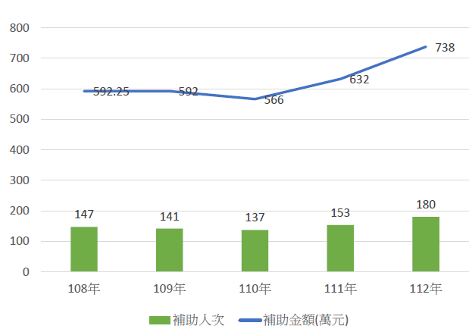
- 「增加垂直可近性輔具」歷年補助數量及金額（資料來源：衛福部）

衛福部非定著於建築物之爬梯輔具管理機制：符合醫療器材分類分級管理辦法第4條附表所列品項「O.3890爬梯式輪椅」及「O.5150動力式病患輸送機」者列屬醫療器材管理。依據醫療器材管理法第25條規定，製造、輸入醫療器材，應向中央主管機關申請查驗登記，經核准發給醫療器材許可證後，始得為之。而項次133、居家無障礙修繕-軌道式樓梯升降機應符合國家標準之CNS 15830-2或其他具等同性國際標準之性能規格要求。項次134、居家無障礙修繕-固定式動力垂直升降平台應符合國家標準之CNS 15830-1 或其他具等同性國際標準之性能規格要求。規範核銷應檢附證明文件：符合國家標準相關證明文件。

上揭補助雖有要求補助條件應檢附符合國家標準之證書，然目前市面上國家標準（CNS 15830-1、15830-2）之符合性證書，實際並無任何機關進行符合性證書管理及稽核，補助機關對此卻全無知悉。復查，111年行政院樓梯升降平台協調會議，會議決議請社家署邀集相關機關進一步研商界定各項非醫療輔具之分類，並確認各類非醫療輔具之主管機關，及建立溝通協調機制。

再查，內政部自107年10月1日訂有原有住宅改善無障礙設施申請補助作業要點，據以補助直轄市、縣（市）主管機關辦理原有住宅改善無障礙設施。而臺北市政府自103年2月26日起另訂有臺北市原有住宅無障礙設施改善費用補助執行計畫自行辦理，113年「臺北市原有住宅無障礙設施改善費用補助」補助項目核有樓梯升降平台之設置（如圖5）。
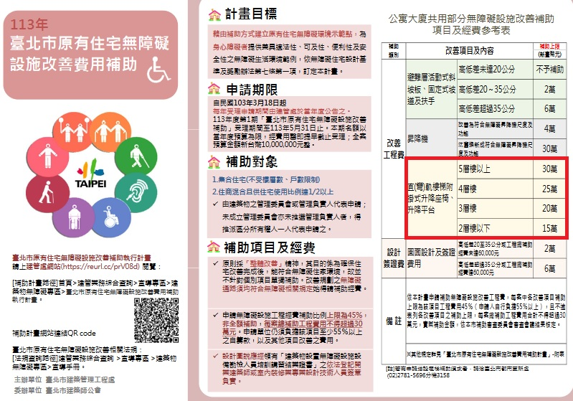
- 113年「臺北市原有住宅無障礙設施改善費用補助」補助項目（資料來源：臺北市政府網站）

依113年1月10日北市都建字第1120154073號函示：對於申請升降平台案件，要求設備廠商出具說明該設備符合（CNS 15830-1、CNS 15830-2）規範之切結書，並經審查程序通過後始得設置使用。

惟查，補助機關積極推動原有住宅無障礙設施改善計畫立意良善，然補助機關應與升降平台主管機關積極協調，就系爭產品符合性證書進行有效管理及稽核機制，確保接受補助民眾使用系爭產品之安全性，以維護政府公信力。。

綜上，上揭政府輔具補助政策及推動無障礙設施補助政策，其補助條件雖均要求應檢附符合國家標準之證書，然目前市面上升降平台國家標準（CNS 15830-1、CNS 15830-2）之符合性證書，實際並無任何機關進行證書管理及稽核，補助機關卻對此全無所悉。對於主管輔具補助政策之中央主管機關衛福部、主管推動建築無障礙設施之中央主管機關內政部，及核有樓梯升降平台補助項目之補助機關臺北市政府，允應完善補助政策執行機制，避免接受補助民眾購買到不安全的升降平台，提升補助政策效益。

115年我國老年人口將占總人口比率達20.8%，邁入聯合國定義的超高齡(super aged)國家，又據衛福部老人狀況調查報告指出，我國65歲以上者，居住在沒有電梯設備住宅（含透天樓房、公寓）的比率，高達74.81%，且65歲以上者，自述下肢功能衰弱之比率為27.53%，由此推估我國高齡者居住在無電梯住宅且下肢衰弱需關懷人口，可能多達81.5萬人。臺灣人口老化是很難逆轉的社會趨勢，老化既已不可逆，當共同面對，政府部門與民間公私協力，塑造友善、無障礙且安全的環境。

我國65歲以上老人人口於82年9月達149萬人，占總人口比率超過7%，成為高齡化社會；於107年3月有331萬2,024人，超過14%，成為高齡社會，至112年則成長為429萬6,985人。又根據國家發展委員會推估，115年我國老人人口占總人口比率將達20.8%，邁入聯合國定義的超高齡(super-aged)國家。

依據衛福部111年老人狀況調查報告，我國55-64 歲、65歲以上者居住在沒有電梯設備住宅(含透天樓房、公寓)的比率，分別為71.1%、74.81%（表8）。
- 我國居住在沒有電梯設備住宅人數及需關懷人數
年齡別 | 截至111年10月人口數 | 住宅類型為無電梯住宅之比率 | 推估居住在沒有電梯設備住宅人數 | 計算說明
55-64歲 | 347萬3,701人 | 71.1% | 246.9萬人 | 347萬3,701人*71.7%
65歲 以上 | 395萬8,421人 | 74.81% | 296.1萬人 | 395萬8,421人*74.81%
65歲以上高齡者居住在無電梯住宅， 且下肢衰弱需關懷人口 |  |  | 推估81.5萬人 | 296.1萬人* 27.53%
資料來源：衛福部提供。

有關居住於無電梯住宅老人，遇有膝蓋退化或行動不便之預估人口及占比，雖調查無直接相關之統計資料。惟參考衛福部調查報告，65歲以上者自述下肢功能衰弱之比率約為27.53%，推估高齡者居住在無電梯住宅，且下肢衰弱需關懷人口可能達81.5萬人。（實務上老人下肢功能衰弱，倘透過適當的輔具支持，仍可維持基本行走能力；又有關「住宅類型為無電梯住宅之比率」統計資料無法扣除實際居住於無電梯透天樓房/公寓1樓之老人，或是住宅已裝置爬梯機、改善無障礙環境者，其日常生活無上下樓層困難課題。）

對行動不便的長輩而言，居住在沒有電梯的老舊公寓，即使在二樓，出入就醫的不便，都將成為都市中的「醫療偏鄉」。臺灣社會目前就存在許多身障及高齡人士居住在沒有電梯的老舊公寓，有著就醫、復健、檢驗、洗腎等頻繁就醫的需求，無力換房的子女多半選擇攙扶、或抱、或背長輩上下樓梯外出看病，然而，走樓梯的過程存在許多難以預期的危險，遑論平日照顧者為高齡伴侶的家庭狀況，以及子女無法請假，只為了維持家中經濟來源的社會現象。下不了樓而無法就醫、無法就近至公園散步及運動以維持身體機能、無法與街訪鄰居交流，只能受困於家中，形同被老屋囚禁在水泥牢籠之中。

目前為解決高齡者及身心障礙者的居家垂直移動問題，大致有三個種類的居家升降設備解決方案（如表9），樓梯升降平台是其中一種，這些設備不僅化解了上下樓梯的障礙、也減輕照顧者的負擔，縮短了身障及高齡人士與社會的距離。
- 居家垂直升降設備比較
種類 | 樓梯升降（椅）平台 | 電梯 | 爬梯機
主管機關 | 內政部  國土署 | 內政部  國土署 | 衛福部  食藥署
管理規定 | 非屬建築法第7條所稱之雜項工作物亦非屬建築法第10條所稱之建築物設備，故不以雜項執照之程序及實質規定施予管理 | 建築物昇降設備設置及檢查管理辦法 | 屬醫療器材輔具產品，需具醫療器材許可證字號
民眾使用考量 | 安裝於建築物，需有安裝空間 | 安裝於建築物，需有安裝空間， | 不需安裝，需有操作人員
費用 | 依樓層高度需求設置升降軌道，約需15~60萬元 | 五層樓高的電梯約需315～500萬元 | 通常採租借方式使用，租金每月數千元，單趟租金數百元
參考  圖片 | 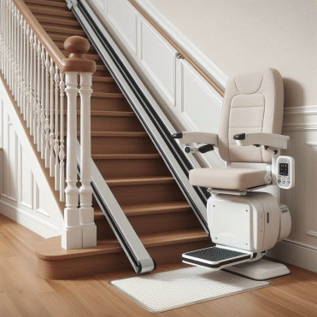 | 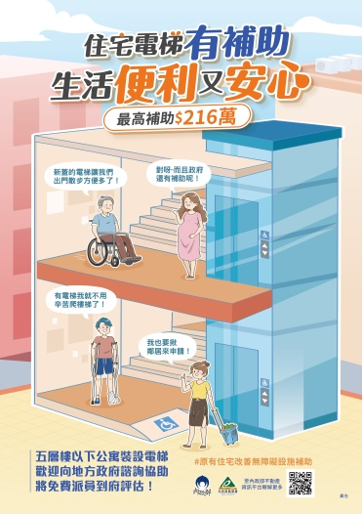 | 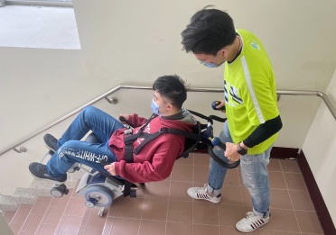
政府補助資源 | 身心障礙者輔具補助；臺北市原有住宅無障礙設施改善費用補助執行計畫 | 各縣市原有住宅改善無障礙設施補助 | 長照輔具補助
資料來源：本院整理。

關於臺灣的人口老化，這是一種無法逆轉的社會變革，老化是一種自然的生理過程，每個人都必須認識並接受這個事實，並努力創造一個適應這種變化的社會環境。在這種趨勢改變下，樓梯升降平台產品的出現提供了一種解決方案，讓行動不便的老年人能夠自由地在家中上下樓梯，讓他們能夠保持獨立並享受生活的樂趣。然而，僅僅提供這種設備並不足夠，我們必須共同努力，創造一個友善、無障礙且又安全的環境，讓所有人在這環境中都能確保安全。這意味著我們需要在設計和建設公共和私人空間時，都需考慮到所有人的需求，包括老年人和行動不便的人，共同創造一個友善、無障礙且安全的環境，才能確保每個人都能夠享有應得的尊嚴和自由。

處理辦法：

調查意見一，函請行政院督同內政部、衛生福利部、經濟部檢討見復。

調查意見二，函請內政部國土管理署改進見復。

調查意見三，函請衛生福利部、內政部、臺北市政府改進見復。

抄調查意見，函復陳訴人。

調查報告之案由、調查意見、處理辦法及簡報檔，於個資隱匿後，上網公布。

調查委員：紀惠容

內政部113年3月22日內授國建管字第1130802830號。
衛生福利部113年3月26日衛授家字第1130760543號。
經濟部113年3月7日經授標字第11300535900號。
臺灣桃園地方檢察署檢察官起訴書（112年度偵續字第115號、第116號）。
110年12月22日。
107年11月16日內授營建管字第1070818310號函檢送修正後會議紀錄。
說明：五、樓梯及平臺寬度二側各十公分範圍內，得設置扶手或高度五十公分以下供行動不便者使用之昇降軌道；樓梯及平臺最小淨寬仍應為七十五公分以上。
內政部108.9.2內授營建管字第1080814850號函。「四、……樓梯非屬本規範所規定之無障礙通路範疇，故CNS15830-2行動不便者用動力操作升降平台－安全、尺度及功能性操作之規則－第2 部：坐式、立式及輪椅使用者在傾斜面移動使用之動力式樓梯升降機非屬本規範第2章無障礙通路所規定之昇降平台。」
中央主管機關為預防消費糾紛，保護消費者權益，促進定型化契約之公平化，得選擇特定行業，擬訂其定型化契約應記載或不得記載事項，報請行政院核定後公告之。
實務上老人下肢功能衰弱，倘透過適當的輔具支持，仍可維持基本行走能力；又有關「住宅類型為無電梯住宅之比率」統計資料無法扣除實際居住於無電梯透天樓房/公寓1樓之老人，或是住宅已裝置爬梯機、改善無障礙環境者，其日常生活無上下樓層困難課題。
社家署113年4月18日約詢提供資料。
衛福部統計處資料，調查資料時間係111年10月底，抽樣樣本數6,803人。
內政部國土署113年4月18日約詢答復。
AI生成圖片。
內政部網路圖片。
臺南市政府社會局網路圖片。
相關資源需符合特定資格，詳情請洽補助機關。
詳參社家署「政府輔具資源服務與輔助」網站。
詳參臺北市建築管理工程處網站。
詳參社家署「政府輔具資源服務與輔助」網站。

